調 査 結 果 の 概 要

【　概　況　】

令和３年６月１日現在で実施した令和３年経済センサス―活動調査の結果（製造業）によると、佐賀県の概要は以下のとおりである｡

従業者４人以上の事業所については、

○　事業所数は１，２５０事業所であった。

　○　従業者数は６２，００１人であった。

　○　製造品出荷額等は２兆２８３億円であった。

表－1 年次別事業所数、従業者数、製造品出荷額等（従業者４人以上の事業所）

単位：人，万円，％



注）以下、各表・図とも同様。

1. アンダーラインの年次は「経済センサス活動調査」の結果に基づく数値。それ以外は「工業統計調査」の結果に基づく数値。（利用上の注意Ⅱ－3参照）
2. 事業所数及び従業者数は、平成24年は平成24年2月1日現在、平成24年、平成25年、平成26年は同じ年の12月31日現在、平成28年以降は同じ年の6月1日現在である。（利用上の注意Ⅱ－3参照）
3. 製造品出荷額等の経理事項は、それぞれの年次における1年間の数値である。（利用上の注意Ⅱ－3参照）
4. 平成27年の製造品出荷額等は、個人経営調査票による調査分を含まない。（利用上の注意Ⅱ－本文参照）
5. 令和3年の事業所数及び従業者数、令和2年の製造品出荷額等は個人経営の数値を含まない。（利用上の注意Ⅱ－本文参照）

※時系列比較を行う際には留意が必要。（利用上の注意Ⅱ－本文、3、8及び9参照）

表－2 年次別原材料使用額等、現金給与総額、（粗）付加価値額（従業者４人以上の事業所）

単位：万円，％



注）以下、各表・図とも同様。

1）（粗）付加価値額は、従業者30人以上の事業所の付加価値額と従業者4～29人の事業所の粗付加価値額を合計したものである。

1. 平成23年、平成27年、令和2年の数値は「経済センサス-活動調査」、その他の年次は「工業統計調査」の結果に基づく数値である。（利用上の注意Ⅱ－3参照）
2. 原材料使用額等の経理事項は、それぞれの年次における1年間の数値である。（利用上の注意Ⅱ－3参照）
3. 平成27年の数値は、個人経営調査票による調査分を含まない。(利用上の注意Ⅱ-本文参照)
4. 令和2年の原材料使用額等は個人経営の数値を含まない。（利用上の注意Ⅱ－本文参照）

※時系列比較を行う際には留意が必要。（利用上の注意Ⅱ－本文、3及び9参照）

# １　事業所数（従業者４人以上の事業所）

事業所数は１，２５０事業所であった。

（図－１、表－１）

図－１ 事業所数の推移（従業者４人以上の事業所）

注）1）平成24年、平成28年、令和3年の数値は「経済センサス-活動調査」、その他の年次は「工業統計調査」の結果に基づく数値である。（利用上の注意Ⅱ－3参照）

2）事業所数は、平成24年は平成24年2月1日現在、平成24年、平成25年、平成26年は同じ年の12月31日現在、平成28年以降は同じ年の6月1日現在である。（利用上の注意Ⅱ－3参照）

3）令和3年の事業所数は個人経営の数値を含まない。（利用上の注意Ⅱ－本文参照）

※時系列比較を行う際には留意が必要。（利用上の注意Ⅱ－本文、3及び9参照）

（１）産 業 別

構成比は、食料品２０．４％、窯業・土石１３．５％、金属製品９．８％の順であった｡

類型別構成比は、基礎素材型産業が４０．４％、加工組立型産業が２１．０％、生活関連型・その他産業が３８．６％であった。

（表－３、図－２）

表－３ 産業別事業所数(従業者４人以上の事業所)

単位：事業所，％



注）1）令和3年の数値は「経済センサス-活動調査」、令和2年は「工業統計調査」の結果に基づく数値である。

2）事業所数は、それぞれの年次における6月1日現在である。（利用上の注意Ⅱ－3参照）

3）令和3年の事業所数は個人経営の数値を含まない。（利用上の注意Ⅱ－本文参照）

※時系列比較を行う際には留意が必要。（利用上の注意Ⅱ－本文、3及び9参照）

※構成比は端数処理しているため、内訳の計と合計が一致しない場合がある。

図－２ 産業別事業所数の構成(従業者４人以上の事業所)（令和３年）

基礎素材型

%

40.4

加工組立型

%

21.0

%

38.6

生活関連型

･その他

窯業･土石

13.5

%

金属製品

9.8

%

プラスチック

%

4.6

化学

3.4

%

その他

%

9.1

生産用機器

%

8.7

電気機器

%

4.2

その他

%

8.1

食料品

20.4

%

繊維

4.6

%

飲料

3.9

%

家具・装備品

%

3.1

印刷

%

3.1

その他

3.5

%

事

業

所

数

1,250事業所

# （２）従業者規模別

構成比は、｢４～９人」３１．２％、「１０～１９人」２３．７％、｢２０～２９人」

１２．３％の順であった。

従業者２９人以下の事業所で全体の６７．２％を占めている。

　（表－４）

表－４ 従業者規模別事業所数(従業者４人以上の事業所)

単位：事業所，％



注）1）令和3年の数値は「経済センサス-活動調査」、令和2年は「工業統計調査」の結果に基づく数値である。

2）事業所数は、それぞれの年次における6月1日現在である。（利用上の注意Ⅱ－3参照）

3）令和3年の事業所数は個人経営の数値を含まない。（利用上の注意Ⅱ－本文参照）

※時系列比較を行う際には留意が必要。（利用上の注意Ⅱ－本文、3、8及び9参照）

※構成比は端数処理しているため、内訳の計と合計が一致しない場合がある。

# （３）市　町　別

構成比は、佐賀市１９．０％、唐津市１０．９％、伊万里市１０．２％の順であった。

（表－５、図－３）

表－５ 市町別事業所数(従業者４人以上の事業所)

単位：事業所，％



注）1）令和3年の数値は「経済センサス-活動調査」、令和2年は「工業統計調査」の結果に基づく数値である。

2）事業所数は、それぞれの年次における6月1日現在である。（利用上の注意Ⅱ－3参照）

　　3）令和3年の事業所数は個人経営の数値を含まない。（利用上の注意Ⅱ－本文参照）

※時系列比較を行う際には留意が必要。（利用上の注意Ⅱ－本文、3及び9参照）

※構成比は端数処理しているため、内訳の計と合計が一致しない場合がある。

図－３ 市町別事業所の構成(従業者４人以上の事業所)（令和3年）

佐賀市

19.0

%

唐津市

10.9

%

伊万里市

%

10.2

鳥栖市

%

8.9

有田町

%

7.8

武雄市

6.6

%

神埼市

%

5.4

みやき町

4.7

%

嬉野市

4.2

%

鹿島市

3.9

%

その他の市町

%

18.4

事業所数

1

,250事業所

# ２ 従業者数（従業者４人以上の事業所）

　　従業者数は６２，００１人であった｡

　　１事業所当たり従業者数は４９．６人となった。

（図－４、表－６）

図－４ 従業者数の推移 (従業者４人以上の事業所)

1. 平成24年、平成28年、令和3年の数値は「経済センサス-活動調査」の結果に基づく数値。それ以外は「工業統計調査」の結果に基づく数値。（利用上の注意Ⅱ－3参照）
2. 従業者数は、平成24年は平成24年2月1日現在、平成24年、平成25年、平成26年は同じ年の12月31日現在、平成28年以降は同じ年の6月1日現在である。（利用上の注意Ⅱ－3参照）
3. 令和3年の従業者数は個人経営の数値を含まない。（利用上の注意Ⅱ－本文参照）

※時系列比較を行う際には留意が必要。（利用上の注意Ⅱ－本文、3、8及び9参照）

# （１）産 業 別

構成比は、食料品２６．９％、電気機器７．９％、 生産用機器７．１％の順であった。

類型別構成比は、基礎素材型産業が３０．９％、加工組立型産業が３０．１％、生活関連型・その他産業が３８．９％であった。

１事業所当たり従業者数が多いのは、電子部品、非鉄金属、ゴム製品の順であった。

（表－６、図－５）

表－６ 産業別従業者数（従業者４人以上の事業所）

単位：人，％



注）1）令和3年の数値は「経済センサス-活動調査」、令和2年は「工業統計調査」の結果に基づく数値である。

2）従業者数は、それぞれの年次における6月1日現在である。（利用上の注意Ⅱ－3参照）

3）令和3年の従業者数は個人経営の数値を含まない。（利用上の注意Ⅱ－本文参照）

※時系列比較を行う際には留意が必要。（利用上の注意Ⅱ－本文、3、8及び9参照）

※構成比は端数処理しているため、内訳の計と合計が一致しない場合がある。

図－５ 産業別従業者数の構成（従業者４人以上の事業所）（令和３年）

# （２）従業者規模別

構成比は、「１００人～１９９人」２２．７％、「５００人以上」１７．９％、「５０～９９人」１５．９％の順であった。

（表－７）

表－７ 従業者規模別従業者数（従業者４人以上の事業所）

単位：人，％

注）1）令和3年の数値は「経済センサス-活動調査」、令和2年は「工業統計調査」の結果に基づく数値である。

2）従業者数は、それぞれの年次における6月1日現在である。（利用上の注意Ⅱ－3参照）

　　3）令和3年の従業者数は個人経営の数値を含まない。（利用上の注意Ⅱ－本文参照）

※時系列比較を行う際には留意が必要。（利用上の注意Ⅱ－本文、3、8及び9参照）

※構成比は端数処理しているため、内訳の計と合計が一致しない場合がある。

# （３）市　町　別

構成比は、佐賀市１６．４％、鳥栖市１４．５％、伊万里市１２．８％の順であった。

１事業所当たり従業者数が多いのは、大町町、江北町、基山町の順であった。

（表－８、図－６）

表－８ 市町別従業者数（従業者４人以上の事業所）

単位：人，％



注）1）令和3年の数値は「経済センサス-活動調査」、令和2年は「工業統計調査」の結果に基づく数値である。

2）従業者数は、それぞれの年次における6月1日現在である。（利用上の注意Ⅱ－3参照）

　　3）令和3年の従業者数は個人経営の数値を含まない。（利用上の注意Ⅱ－本文参照）

※時系列比較を行う際には留意が必要。（利用上の注意Ⅱ－本文、3、8及び9参照）

※構成比は端数処理しているため、内訳の計と合計が一致しない場合がある。

図－６ 市町別従業者数の構成（従業者４人以上の事業所）（令和３年）

佐賀市

16.4

%

鳥栖市

14.5

%

伊万里市

%

12.8

唐津市

9.8

%

吉野ヶ里町

5.2

%

神埼市

5.1

%

基山町

5.1

%

武雄市

4.8

%

みやき町

4.0

%

鹿島市

%

3.6

その他の市町

18.7

%

従業者数

62

,001人

# ３ 製造品出荷額等（従業者４人以上の事業所）

　製造品出荷額等は２兆２８３億円であった。

　１事業所当たり製造品出荷額等は１５億９，３９２万円、従業者１人当たり製造品出荷額等は３，２１４万円となった。

（図－７、表－９）

図－７ 製造品出荷額等の推移 (従業者４人以上の事業所)

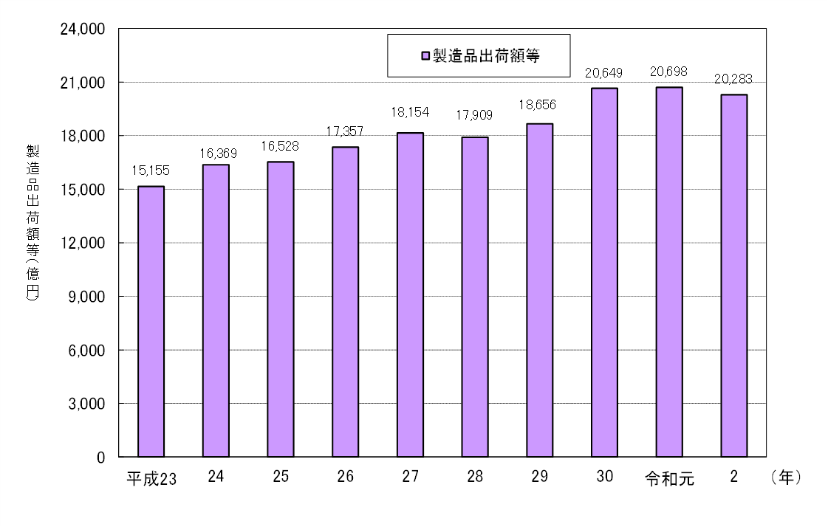

注）1）平成23年、平成27年、令和2年の数値は「経済センサス-活動調査」、その他の年次は「工業統計調査」の結果に基づく数値である。（利用上の注意Ⅱ－3参照）

　 2）製造品出荷額等の経理事項は、それぞれの年次における1年間の数値である。（利用上の注意Ⅱ－3参照）

　　3）平成27年の製造品出荷額等は、個人経営調査票による調査分を含まない。（利用上の注意Ⅱ－本文参照）

4）令和2年の製造品出荷額等は個人経営の数値を含まない。（利用上の注意Ⅱ－本文参照）

※時系列比較を行う際には留意が必要。（利用上の注意Ⅱ－本文、3及び9参照）

# （１）産 業 別

構成比は、食料品１９．６％､電子部品１１．３％、輸送機器９．３％の順であった。

類型別構成比は、基礎素材型産業が３４．４％、加工組立型産業が３４．０％、生活関連型・その他産業が３１．６％であった。

１事業所当たり製造品出荷額等が多いのは、非鉄金属、電子部品、輸送機器の順であった。

従業者１人当たり製造品出荷額等が多いのは、非鉄金属、飲料、化学の順であった。

（表－９、図－８）

表－９ 産業別製造品出荷額等(従業者４人以上の事業所)

単位：万円， ％



注）1）令和2年は「経済センサス-活動調査」、元年は「工業統計調査」の結果に基づく数値。（利用上の注意Ⅱ－3参照）

　 2）製造品出荷額等は、それぞれの年次における1年間の数値である。（利用上の注意Ⅱ－3参照）

　　3）令和2年の製造品出荷額等は個人経営の数値を含まない。（利用上の注意Ⅱ－本文参照）

※時系列比較を行う際には留意が必要。（利用上の注意Ⅱ－本文、3及び9参照）

※構成比は端数処理しているため、内訳の計と合計が一致しない場合がある。

図－８ 産業別製造品出荷額等の構成(従業者４人以上の事業所) （令和２年）

# （２）従業者規模別

構成比は、｢５００人以上」２９．６％、「１００～１９９人」２２．４％、｢５０～９９人｣１３．５％の順であった。

従業者１００人以上の事業所で全体の７２．５％を占めている。

（表－10）

表－１０ 従業者規模別製造品出荷額等(従業者４人以上の事業所)

単位：万円，％



注）1）令和2年は「経済センサス-活動調査」、令和元年は「工業統計調査」の結果に基づく数値。（利用上の注意Ⅱ－3参照）

　 2）製造品出荷額等は、それぞれの年次における1年間の数値である。（利用上の注意Ⅱ－3参照）

　　3）令和2年の製造品出荷額等は個人経営の数値を含まない。（利用上の注意Ⅱ－本文参照）

※時系列比較を行う際には留意が必要。（利用上の注意Ⅱ－本文、３及び９参照）

※構成比は端数処理しているため、内訳の計と合計が一致しない場合がある。

# （３）市 町 別

構成比は、鳥栖市１８．９％、伊万里市１８．５％、佐賀市１４．４％の順であった。

１事業所当たり製造品出荷額等が多いのは、大町町、基山町、鳥栖市の順であった。

（表－11、図－９）

表－11 市町別製造品出荷額等(従業者４人以上の事業所)

単位：万円，％



注）1）令和2年は「経済センサス-活動調査」、元年は「工業統計調査」の結果に基づく数値。（利用上の注意Ⅱ－3参照）

　 2）製造品出荷額等は、それぞれの年次における1年間の数値である。（利用上の注意Ⅱ－3参照）

　　3）令和2年の製造品出荷額等は個人経営の数値を含まない。（利用上の注意Ⅱ－本文参照）

※時系列比較を行う際には留意が必要。（利用上の注意Ⅱ－本文、3及び9参照）

※構成比は端数処理しているため、内訳の計と合計が一致しない場合がある。

図－９ 市町別製造品出荷額等の構成比（従業者４人以上の事業所）（令和２年）

鳥栖市

18.9

%

伊万里市

%

18.5

佐賀市

%

14.4

唐津市

7.8

%

神埼市

%

6.7

吉野ヶ里町

5.8

%

基山町

%

5.8

上峰町

3.5

%

武雄市

3.4

%

多久市

%

2.6

その他の市町

12.6

%

製造品出荷額等

2

兆283億円

# ４ 付加価値額（従業者30人以上の事業所）

付加価値額は６，１４３億円であった。

付加価値率は３３．５％となった。

１事業所当たり付加価値額は１４億９，８３９万円、従業者１人当たり付加価値額は

１，１８８万円となった。

（図－10、表－12、図－11）

図－10 付加価値額の推移 (従業者30人以上の事業所)

注）1）平成23年、平成27年、令和2年の数値は「経済センサス-活動調査」、その他の年次は「工業統計調査」の結果に基づく数値である。（利用上の注意Ⅱ－3参照）

　 2）付加価値額は、それぞれの年次における1年間の数値である。（利用上の注意Ⅱ－3参照）

　　3）平成27年の付加価値額は、個人経営調査票による調査分を含まない。（利用上の注意Ⅱ－本文参照）

4）令和2年の付加価値額は個人経営の数値を含まない。（利用上の注意Ⅱ－本文参照）

※時系列比較を行う際には留意が必要。（利用上の注意Ⅱ－本文、3及び9参照）

# （１）産 業 別

構成比は、食料品２２．７％、電子部品１５．７％、化学１２．２％の順であった。

１事業所当たり付加価値額が多いのは、電子部品、非鉄金属、ゴム製品の順であった。

従業者１人当たり付加価値額が多いのは、化学、電子部品、非鉄金属の順であった。

（表－12）

表－12 産業別付加価値額 (従業者30人以上の事業所)

単位：万円，％



注）1）令和2年は「経済センサス-活動調査」、令和元年は「工業統計調査」の結果に基づく数値。（利用上の注意Ⅱ－3参照）

　 2）付加価値額は、それぞれの年次における1年間の数値である。（利用上の注意Ⅱ－3参照）

　　3）令和2年の付加価値額は個人経営の数値を含まない。（利用上の注意Ⅱ－本文参照）

※時系列比較を行う際には留意が必要。（利用上の注意Ⅱ－本文、3及び9参照）

※構成比は端数処理しているため、内訳の計と合計が一致しない場合がある。

図－11 産業別付加価値率 (従業者30人以上の事業所) （令和２年）

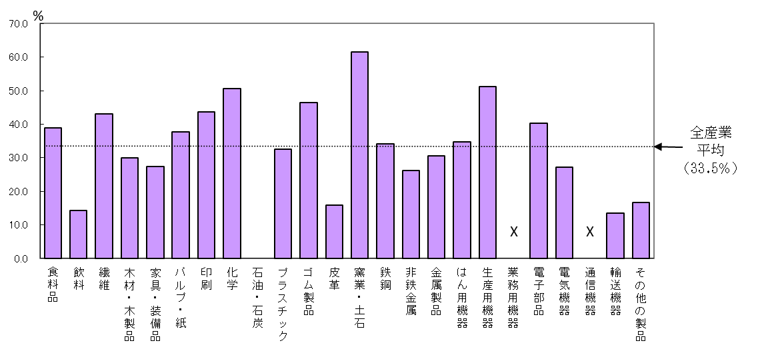

# （２）従業者規模別

構成比は、｢５００人以上｣３０．４％、「１００～１９９人」２４．１％、｢５０～９９人｣

１８．０％の順であった。

（表－13）

表－13 従業者規模別付加価値額（従業者30人以上の事業所）

単位：万円，％



注）1）令和2年は「経済センサス-活動調査」、令和元年は「工業統計調査」の結果に基づく数値。（利用上の注意Ⅱ－3参照）

　 2）付加価値額は、それぞれの年次における1年間の数値である。（利用上の注意Ⅱ－3参照）

　　3）令和2年の付加価値額は個人経営の数値を含まない。（利用上の注意Ⅱ－本文参照）

※時系列比較を行う際には留意が必要。（利用上の注意Ⅱ－本文、3及び9参照）

※構成比は端数処理しているため、内訳の計と合計が一致しない場合がある。

# ５ 製造品年末在庫額 (従業者30人以上の事業所)

製造品年末在庫額は５３１億円であった。在庫率は２．９％となった。

１事業所当たり製造品年末在庫額は１億２，９６２万円となった。

（図－12、表－14）

図－12 製造品年末在庫額の推移 (従業者30人以上の事業所)



平成

注）1）平成23年、平成27年、令和2年の数値は「経済センサス-活動調査」、その他の年次は「工業統計調査」の結果に基づく数値である。（利用上の注意Ⅱ－3参照）

　 2）平成27年の数値は、個人経営調査票による調査分を含まない。（利用上の注意Ⅱ－本文参照）

　　3）令和2年は個人経営の数値を含まない。（利用上の注意Ⅱ－本文参照）

※時系列比較を行う際には留意が必要。（利用上の注意Ⅱ－本文、3及び9参照）

# （１）産 業 別

構成比は、電子部品１８．２％、食料品１６．７％、化学１３．９％の順であった。

１事業所当たり製造品年末在庫額が多いのは、電子部品、その他の製品、化学などであった。

（表－14）

表－14 産業別製造品年末在庫額（従業者30人以上の事業所）

単位：万円，％



注）1）令和2年は「経済センサス-活動調査」、令和元年は「工業統計調査」の結果に基づく数値。（利用上の注意Ⅱ－3参照）

　 2）令和2年の数値は個人経営の数値を含まない。（利用上の注意Ⅱ－本文参照）

※時系列比較を行う際には留意が必要。（利用上の注意Ⅱ－本文、3及び9参照）

※構成比は端数処理しているため、内訳の計と合計が一致しない場合がある。

# （２）従業者規模別

構成比は、「１００～１９９人」２７．４％、｢５００人以上｣２６．０％、「５０～９９人」

２１．９％の順であった。

（表－15）

表－15 従業者規模別製造品年末在庫額（従業者30人以上の事業所）

単位：万円，％



注）1）令和2年は「経済センサス-活動調査」、令和元年は「工業統計調査」の結果に基づく数値。（利用上の注意Ⅱ－3参照）

　 2）令和2年の数値は個人経営の数値を含まない。（利用上の注意Ⅱ－本文参照）

※時系列比較を行う際には留意が必要。（利用上の注意Ⅱ－本文、3及び9参照）

※構成比は端数処理しているため、内訳の計と合計が一致しない場合がある。

# ６ 有形固定資産投資総額 (従業者30人以上の事業所)

有形固定資産投資総額は１，１５１億円であった。

１事業所当たりの有形固定資産投資総額は２億８，０７４万円、従業者１人当たりの有形固定資産投資総額は２２２．６万円となった。

（図－13、表－16）

図－13 有形固定資産投資総額の推移 (従業者30人以上の事業所)

注）1）平成23年、平成27年、令和2年の数値は「経済センサス-活動調査」、その他の年次は「工業統計調査」の結果に基づく数値である。（利用上の注意Ⅱ－3参照）

2）有形固定資産投資総額は、それぞれの年次における1年間の数値である。（利用上の注意Ⅱ－3参照）

　 3）平成27年の数値は、個人経営調査票による調査分を含まない。（利用上の注意Ⅱ－本文参照）

　　4）令和2年の数値は個人経営の数値を含まない。（利用上の注意Ⅱ－本文参照）

※時系列比較を行う際には留意が必要。（利用上の注意Ⅱ－本文、3及び9参照）

# （１）産 業 別

構成比は、電子部品３８．３％、化学１５．９％、食料品１３．２％の順であった。

１事業所当たり有形固定資産投資総額が多いのは、電子部品、鉄鋼、非鉄金属の順であった。

従業者１人当たり有形固定資産投資総額が多いのは、電子部品、化学、鉄鋼の順であった。

表－16 産業別有形固定資産投資総額 (従業者30人以上の事業所)

単位：万円，％



注）1）令和2年は「経済センサス-活動調査」、令和元年は「工業統計調査」の結果に基づく数値。（利用上の注意Ⅱ－3参照）

2）有形固定資産投資総額は、それぞれの年次における1年間の数値である。（利用上の注意Ⅱ－3参照）

　 3）令和2年の数値は個人経営の数値を含まない。（利用上の注意Ⅱ－本文参照）

※時系列比較を行う際には留意が必要。（利用上の注意Ⅱ－本文、3及び9参照）

※構成比は端数処理しているため、内訳の計と合計が一致しない場合がある。

# （２）従業者規模別

構成比は、 「５００人以上」４７．８％、「１００～１９９人」２９．１％、「５０～９９人」９．９％の順であった。

表－17 従業者規模別有形固定資産投資総額 (従業者30人以上の事業所)

単位：万円，％



注）1）令和2年は「経済センサス-活動調査」、令和元年は「工業統計調査」の結果に基づく数値。（利用上の注意Ⅱ－3参照）

2）有形固定資産投資総額は、それぞれの年次における1年間の数値である。（利用上の注意Ⅱ－3参照）

　 3）令和2年の数値は個人経営の数値を含まない。（利用上の注意Ⅱ－本文参照）

※時系列比較を行う際には留意が必要。（利用上の注意Ⅱ－本文、3及び9参照）

※構成比は端数処理しているため、内訳の計と合計が一致しない場合がある。

# ７ 現金給与総額 (従業者４人以上の事業所)

現金給与総額は２，５７０億円であった。

現金給与率は１２．９％となった。

従業者１人当たり現金給与総額は４１４．４万円となった。

（図－14、表－18）

図－14 現金給与総額の推移(従業者４人以上の事業所)

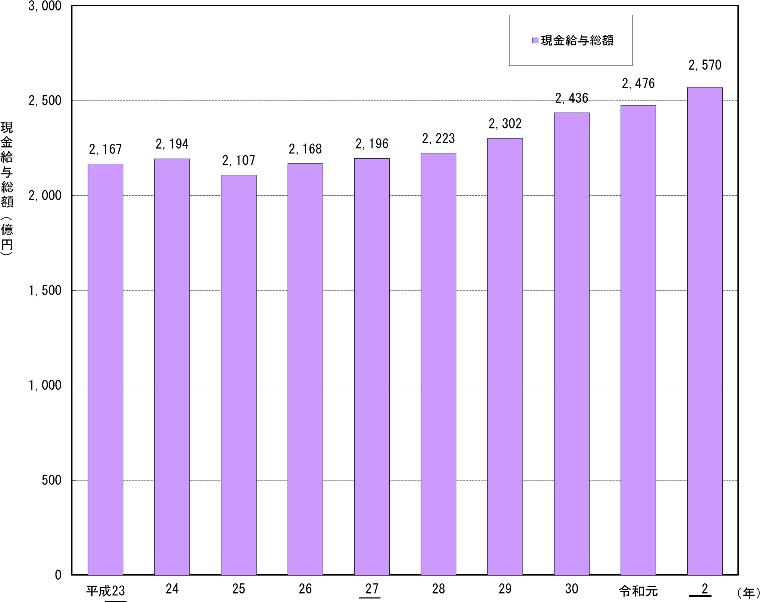

注）1）平成23年、平成27年、令和2年の数値は「経済センサス-活動調査」、その他の年次は「工業統計調査」の結果に基づく数値である。（利用上の注意Ⅱ－3参照）

2）現金給与総額は、それぞれの年次における1年間の数値である。（利用上の注意Ⅱ－3参照）

　 3）平成27年の数値は、個人経営調査票による調査分を含まない。（利用上の注意Ⅱ－本文参照）

　　4）令和2年の数値は個人経営の数値を含まない。（利用上の注意Ⅱ－本文参照）

※時系列比較を行う際には留意が必要。（利用上の注意Ⅱ－本文、3及び9参照）

# （１）産 業 別

現金給与率が高い業種は、印刷３２．４％、繊維２９．７％、窯業・土石２２．７％の順であった。

従業者１人当たり現金給与総額が多い業種は、非鉄金属７１３．９万円、電子部品

６５９．７万円、鉄鋼５５６．６万円の順であった。

（表－18）

表－18 産業別現金給与総額 (従業者４人以上の事業所)

単位：万円，％



注）1）令和2年は「経済センサス-活動調査」、令和元年は「工業統計調査」の結果に基づく数値。（利用上の注意Ⅱ－3参照）

2）現金給与総額は、それぞれの年次における1年間の数値である。（利用上の注意Ⅱ－3参照）

　 3）令和2年の数値は個人経営の数値を含まない。（利用上の注意Ⅱ－本文参照）

※時系列比較を行う際には留意が必要。（利用上の注意Ⅱ－本文、3及び9参照）

※構成比は端数処理しているため、内訳の計と合計が一致しない場合がある。

# （２）従業者規模別

現金給与率が高い階層は、「１０～１９人」２２．４％、「４～９人」１９．７％、「２０～２９人」１７．３％の順であった。

（表－19）

表－19 従業者規模別現金給与総額 (従業者４人以上の事業所)

単位：万円，％



注）1）令和2年は「経済センサス-活動調査」、令和元年は「工業統計調査」の結果に基づく数値。（利用上の注意Ⅱ－3参照）

2）現金給与総額は、それぞれの年次における1年間の数値である。（利用上の注意Ⅱ－3参照）

　 3）令和2年の数値は個人経営の数値を含まない。（利用上の注意Ⅱ－本文参照）

※時系列比較を行う際には留意が必要。（利用上の注意Ⅱ－本文、3及び9参照）

※構成比は端数処理しているため、内訳の計と合計が一致しない場合がある。

# ８ 原材料使用額等 (従業者４人以上の事業所)

原材料使用額等は１兆２，２２１億円となった。

原材料率は、６１．２％となった。

１事業所当たり原材料使用額等は９億７，７６８万円となった。

（図－15、表－20）

図－15 原材料使用額等の推移 (従業者４人以上の事業所)

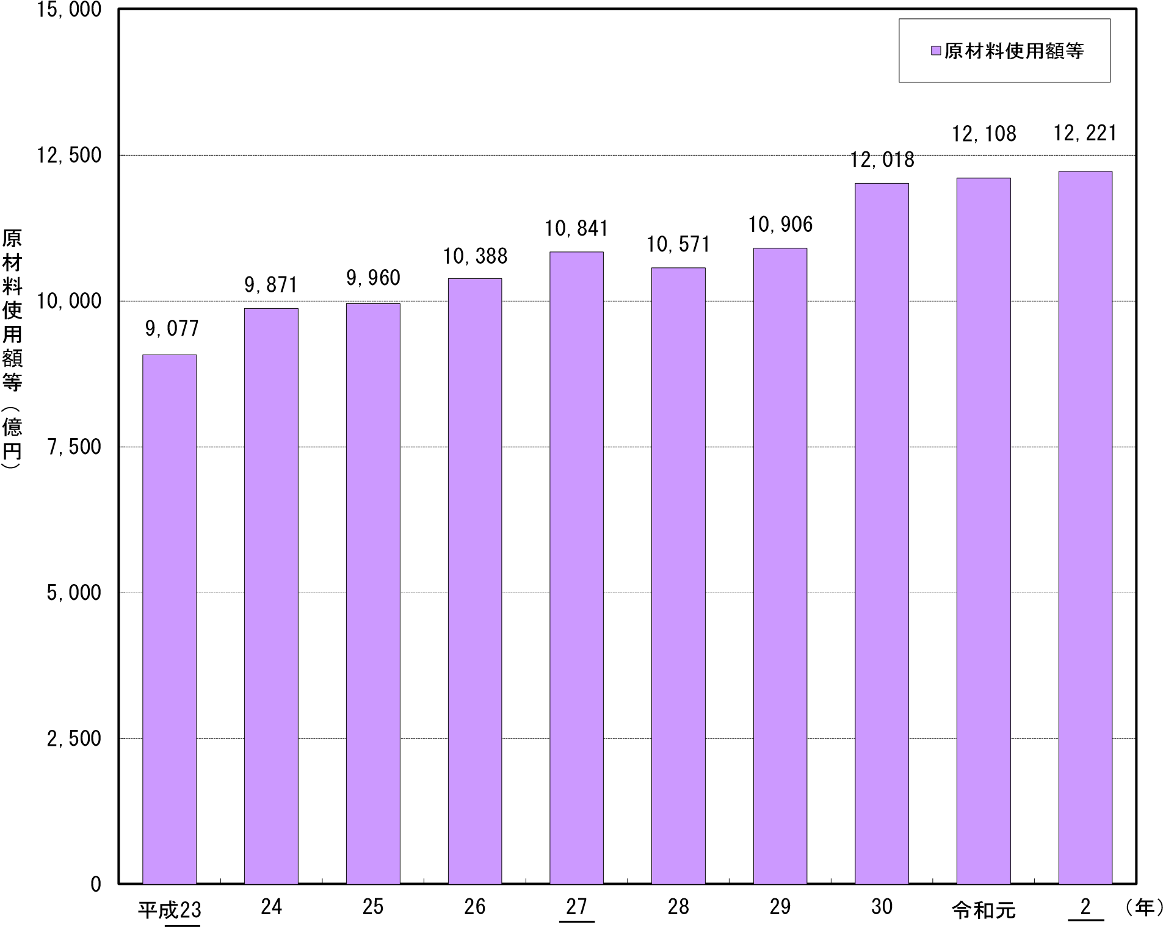

注）1）平成23年、平成27年、令和2年の数値は「経済センサス-活動調査」、その他の年次は「工業統計調査」の結果に基づく数値である。（利用上の注意Ⅱ－3参照）

2）原材料使用額等は、それぞれの年次における1年間の数値である。（利用上の注意Ⅱ－3参照）

　 3）平成27年の数値は、個人経営調査票による調査分を含まない。（利用上の注意Ⅱ－本文参照）

　　4）令和2年の数値は個人経営の数値を含まない。（利用上の注意Ⅱ－本文参照）

※時系列比較を行う際には留意が必要。（利用上の注意Ⅱ－本文、3及び9参照）

# （１）産 業 別

構成比は、食料品１８．２％、輸送機器１３．５％、電子部品９．４％の順であった。

原材料率が高いのは、輸送機器、飲料、皮革の順であった。

１事業所当たり原材料使用額等が多いのは、非鉄金属、電子部品、輸送機器の順であった。

（表－20）

表－20 産業別原材料使用額等 (従業者４人以上の事業所)

単位：万円，％



注）1）令和2年は「経済センサス-活動調査」、令和元年は「工業統計調査」の結果に基づく数値。（利用上の注意Ⅱ－3参照）

2）原材料使用額等は、それぞれの年次における1年間の数値である。（利用上の注意Ⅱ－3参照）

　 3）令和2年の数値は個人経営の数値を含まない。（利用上の注意Ⅱ－本文参照）

※時系列比較を行う際には留意が必要。（利用上の注意Ⅱ－本文、3及び9参照）

※構成比は端数処理しているため、内訳の計と合計が一致しない場合がある。

# （２）従業者規模別

原材料率が高いのは、「２００～２９９人」６５．０％、「５００人以上」６３．１％、

「３００～４９９人」６３．１％の順であった。

（表－21）

表－21 従業者規模別原材料使用額等 (従業者４人以上の事業所)

単位：万円，％



注）1）令和2年は「経済センサス-活動調査」、令和元年は「工業統計調査」の結果に基づく数値。（利用上の注意Ⅱ－3参照）

2）原材料使用額等は、それぞれの年次における1年間の数値である。（利用上の注意Ⅱ－3参照）

　 3）令和2年の数値は個人経営の数値を含まない。（利用上の注意Ⅱ－本文参照）

※時系列比較を行う際には留意が必要。（利用上の注意Ⅱ－本文、3及び9参照）

※構成比は端数処理しているため、内訳の計と合計が一致しない場合がある。

# ９ 工業用地 (従業者30人以上の事業所)

敷地面積は１，１９５万㎡であった。

１事業所当たり敷地面積は２万９，１３５㎡となった。

# （１）産 業 別

構成比は、食料品１５．３％、輸送機器１１．３％、　窯業・土石８．９％などであった。

１事業所当たり敷地面積が広いのは、鉄鋼、輸送機器、ゴム製品の順であった。

（表－22）

表－22 産業別敷地面積 (従業者30人以上の事業所)

単位：㎡，％



注）1）令和3年は「経済センサス-活動調査」、令和2年は「工業統計調査」の結果に基づく数値。（利用上の注意Ⅱ－3参照）

　　2）敷地面積は、それぞれの年次における6月1日現在の数値である。

3）令和3年の数値は個人経営の数値を含まない。（利用上の注意Ⅱ－本文参照）

※時系列比較を行う際には留意が必要。（利用上の注意Ⅱ－本文、3及び9参照）

※構成比は端数処理しているため、内訳の計と合計が一致しない場合がある。

# （２）市　町　別

構成比は、伊万里市１６．５％、佐賀市１２．８％、鳥栖市１１．９％の順であった。

１事業所当たり敷地面積が広いのは、伊万里市、上峰町、武雄市の順であった。

（表－23、図－17）

表－23 市町別敷地面積 (従業者30人以上の事業所)

単位：㎡，％



注）1）令和3年は「経済センサス-活動調査」、令和2年は「工業統計調査」の結果に基づく数値。（利用上の注意Ⅱ－3参照）

　　2）敷地面積は、それぞれの年次における6月1日現在の数値である。

3）令和3年の数値は個人経営の数値を含まない。（利用上の注意Ⅱ－本文参照）

※時系列比較を行う際には留意が必要。（利用上の注意Ⅱ－本文、3及び9参照）

※構成比は端数処理しているため、内訳の計と合計が一致しない場合がある。

図－17 市町別敷地面積の構成(従業者30人以上の事業所)（令和３年）

伊万里市

16.5

%

佐賀市

%

12.8

鳥栖市

11.9

%

武雄市

10.6

%

唐津市

%

7.2

吉野ヶ里町

%

6.1

多久市

5.1

%

上峰町

%

5.1

神埼市

4.8

%

鹿島市

%

3.9

その他

%

16.0

敷地面積

11

,945,361㎡

# 10 工業用水 (淡水) (従業者30人以上の事業所)

１日当たりの工業用水量（淡水）は５６万９，９４０㎥であった。

# （１）産 業 別

構成比は、飲料５７．３％、食料品２５．６％、パルプ・紙６．０％の順であった。

１事業所当たりの１日当たり工業用水量（淡水）が多いのは、飲料２７，２１１．９㎥、電子部品、２，８１５.７㎥、パルプ・紙２，４３２．３㎥の順であった。

（表－24）

表－24 産業別工業用水量 (淡水､１日当たり､従業者30人以上の事業所)

単位：㎥，％



注）1）令和2年は「経済センサス-活動調査」、令和元年は「工業統計調査」の結果に基づく数値。（利用上の注意Ⅱ－3参照）

2）１日当たりの工業用水量は、それぞれの年次における1年間の数値を基にしている。（利用上の注意Ⅱ－3参照）

3）令和2年の数値は個人経営の数値を含まない。（利用上の注意Ⅱ－本文参照）

※時系列比較を行う際には留意が必要。（利用上の注意Ⅱ－本文、3及び9参照）

※構成比は端数処理しているため、内訳の計と合計が一致しない場合がある。

# （２）市　町　別

構成比は、鹿島市５５．９％、佐賀市２４．９％、鳥栖市４．６％の順であった。

（表－25、図－19）

表－25 市町別工業用水量 (淡水､１日当たり､従業者30人以上の事業所)

単位：㎥，％



注）1）令和2年は「経済センサス-活動調査」、令和元年は「工業統計調査」の結果に基づく数値。（利用上の注意Ⅱ－3参照）

2）１日当たりの工業用水量は、それぞれの年次における1年間の数値を基にしている。（利用上の注意Ⅱ－3参照）

3）令和2年の数値は個人経営の数値を含まない。（利用上の注意Ⅱ－本文参照）

※時系列比較を行う際には留意が必要。（利用上の注意Ⅱ－本文、3及び9参照）

※構成比は端数処理しているため、内訳の計と合計が一致しない場合がある。

図－19 市町別１日当たりの工業用水量の構成(従業者30人以上の事業所)（令和２年）

鹿島市

%

55.9

佐賀市

24.9

%

鳥栖市

%

4.6

伊万里市

4.3

%

武雄市

%

3.3

基山町

1.4

%

その他

5.6

%

１日当たりの

工業用水量

（淡水）

569,940

㎥

参考資料（1）産業別1事業所当たり・従業者1人当たり統計指標（従業者4人以上の事業所）



注1）事業所数及び従業者数は、表示年次の翌年の6月1日現在である。（利用上の注意Ⅱ－3参照）

2）製造品出荷額等の経理事項は、それぞれの年次における1年間の数値である。（利用上の注意Ⅱ－3参照）　"

3）令和2年は個人経営の数値を含まない。（利用上の注意Ⅱ－本文参照）

※時系列比較を行う際には留意が必要。（利用上の注意Ⅱ－本文、3、8及び9参照）



参考資料(2) 九州・沖縄各県の事業所数､従業者数､製造品出荷額等､付加価値額(従業者４人以上の事業所)



注1）令和3年事業所数・従業者数及び令和2年製造品出荷額等・付加価値額は「令和3年経済センサス-活動査」、その他の年次は「工業統計調査」の結果に基づく数値。（利用上の注意Ⅱ－3参照）

　2）事業所数及び従業者数は、表示年次の6月1日現在である。（利用上の注意Ⅱ－3参照）

　3）製造品出荷額等の経理事項は、それぞれの年次における1年間の数値である。（利用上の注意Ⅱ－3参照）

　4）「令和3年経済センサス-活動調査」は個人経営の数値を含まない。（利用上の注意Ⅱ－本文参照）

※時系列比較を行う際には留意が必要。（利用上の注意Ⅱ－本文、3、8及び9参照）

※構成比は端数処理しているため、内訳の計と合計が一致しない場合がある。